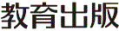
みんなで考えて調べる小学理科ワークシート４年
11 水のゆくえ 実験２ | ４年 組 名前（ ）
【見つけよう】  冷たい牛乳やジュースが入ったようきは，時間がたつと，外側に水てきがついて  ぬれることがあります。どうして，冷たいようきに水てきがつくのかを考えましょう。 | 【実験２】  氷水を入れたかんと，水を入れたかんで，水てきのつき方を調べよう。
【結果を書こう】
水てき
氷水を入れたかん㋐
水を入れたかん㋑

【はてな？】
問題

【結果から考えられることを書こう】
・調べた結果が見通しと（ いっちした・いっちしなかった ）から，
自分の予想は（ たしかめられた・たしかめられなかった ）といえる。
【予想を書こう】 冷たいようきに水てきがつくのは，空気中の水じょう気が
冷やされるからなのかを予想しましょう。
ようきについた
水てきは，どこから
やってきたのかな？


（理由）

【結果からわかったことを書こう】
結ろん

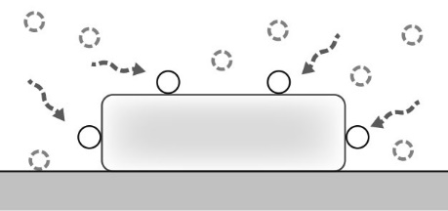
【【広がる学び】】
水じょう気
冷たいもの
水
空気中の水じょう気がもので冷やされて，
ものの表面で気体から液体に水のすがたが
変わることをけつろといいます。

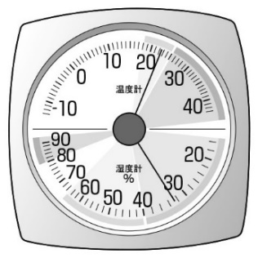
空気中にふくまれる水じょう気の量は，
温しつ度計
文字ばんの上側が
温度を表していて，
下側がしつ度を
表している。
「しつ度」で表すことができます。しつ度が
高いと，空気はしめった感じがして，
けつろがよく起こるようになります。
ぎゃくに，しつ度が低いと，空気はかわいた
感じがして，けつろは起きにくくなります。
【実験の計画を書こう】 冷たいようきに水てきがつくわけについて，自分の予想を
たしかめる方法を考えましょう。
空気中の水じょう気が
冷やされると，液体の水に
なるかどうかをたしかめる
には，どうすればよいかな？
〈方法〉

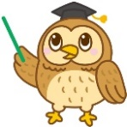
見通しをもとう
氷水を入れたかん㋐には，水てきが はず。

水を入れたかん㋑には，水てきが はず。

令和２年度版「未来をひらく小学理科４」準拠 新しく勉強した言葉には下線を引いておきましょう。

